Exercícios – Citologia: Fotossíntese e Quimiossíntese
1. (UFRGS 2011) A fotossíntese consiste em um processo metabólico pelo qual a energia da luz solar é utilizada na conversão de dióxido de carbono e de água em carboidratos e oxigênio. Com relação a esse processo, considere as seguintes afirmações.
I – A produção de carboidratos ocorre na etapa fotoquímica.
II – A água é a fonte do oxigênio produzido pela fotossíntese.
III – A etapa química ocorre no estroma dos cloroplastos
Quais estão corretas?
(A) Apenas I
(B) Apenas II
(C) Apenas I e III
(D) Apenas II e III
(E) I, II e III
2. (UFRGS) O esquema abaixo representa processos químicos no interior de uma organela.
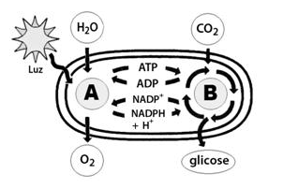
As letras A e B do esquema indicam, respectivamente,
(A) a cadeia respiratória e o Ciclo de Krebs.
(B) o Ciclo de Krebs e fotossistemas.
(C) o Ciclo de Calvin e o Ciclo de Krebs.
(D) fotossistemas e o Ciclo de Calvin.
(E) o complexo fosforilativo e a cadeia respiratória.
3. (PUCRS) Qual das afirmativas abaixo está correta com relação ao ciclo de Krebs (ciclo do ácido cítrico) e ao ciclo de Calvin (fases escuras)?
(A) Ambos produzem ATP e NADH.
(B) Ambos são capazes de produzir oxigênio.
(C) Ambos ocorrem no citoplasma celular.
(D) Ambos necessitam de NADH em suas reações enzimáticas.
(E) Ambos utilizam enzimas localizadas na matriz de organelas.
4. (PUCRS 2010) Existe um processo contínuo de aumento nos níveis de CO2 da atmosfera terrestre que contribui para a elevação das temperaturas e para mudanças climáticas do planeta. Os vegetais agem revertendo este processo devido à sua capacidade de fixar o _________ através _________, levando à formação de _________, como a celulose, os/as quais são capazes de armazenar o carbono.
(A) nitrogênio – das folhas – compostos nitrogenados
(B) gás carbônico – dos estômatos – compostos nitrogenados
(C) gás carbônico – do ciclo de Calvin – moléculas orgânicas
(D) oxigênio – do ciclo de Krebs – açúcares
(E) oxigênio – dos estômatos – açúcares
5. (PUCRS 2015) Baseados nos conhecimentos biológicos, pesquisadores brasileiros têm buscado converter água e luz solar em combustível. A estratégia é separar oxigênio e hidrogênio pela quebra da molécula de água, usando a energia luminosa. Para isso, um nanomaterial será usado para absorver a energia luminosa que promoverá essa reação. Oxigênio e hidrogênio gasosos serão, então, armazenados e, quando recombinados, produzirão eletricidade e água. Um processo semelhante é realizado naturalmente nos vegetais durante a fase luminosa da fotossíntese, quando há _________ para quebrar a molécula de água e liberar _________ gasoso. Com a luz, há transferência de _________ para NADP+ e, finalmente, é gerado(a) _________, que atuará como combustível químico.
(A) ADP – hidrogênio – oxigênio – clorofila
(B) ATP – oxigênio – hidrogênio – ATP
(C) ATP – hidrogênio – oxigênio – ADP
(D) clorofila – oxigênio – hidrogênio – ATP
(E) clorofila – hidrogênio – oxigênio – ADP
6. (UNISC) Na fotossíntese, dois estágios sequenciais ocorrem nos cloroplastos: 1) primeiro a luz com certos comprimentos de onda é capturada e convertida em energia química por uma série de passos chamados de reações de luz, ou reações luminosas, ou ainda fase clara; e 2) o CO2 é fixado e reduzido a compostos orgânicos, particularmente açúcares, por uma série de passos chamados de reações no escuro, ou fixação de CO2 , ou ainda fase escura.
Estas reações ocorrem, respectivamente,
(A) nos citocromos e no estroma.
(B) na membrana tilacoide e no estroma.
(C) na molécula antena e nos centros de reação.
(D) no estroma e na molécula antena.
(E) os dois estágios ocorrem no estroma.
7. (UCS 2014) Considere as seguintes reações químicas que ocorrem nas plantas.
Reação 1: CO2 + 2 H2O C (H2O) + O2 + H2O
Reação 2: C(H2O) + O2 CO2 + H2O
Assinale a alternativa correta em relação às reações químicas acima.
(A) O gás oxigênio produzido na Reação 1 é totalmente eliminado por meio da difusão na superfície das folhas.
(B) A Reação 1 é chamada de fermentação celular.
(C) O gás carbônico produzido pela Reação 2 é parcialmente utilizado pela planta para realizar a fotossíntese.
(D) O gás oxigênio produzido na Reação 1 é totalmente eliminado para a atmosfera, pois as plantas não precisam dele.
(E) A Reação 1 ocorre constantemente nas plantas durante o dia e a noite.
8. No esquema está representado um fenômeno que ocorre paralelamente à fase luminosa da fotossíntese e que resulta na formação de um produto dos mais relevantes para a vida dos seres humanos. O fenômeno e o produto gerado são, respectivamente,
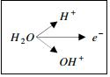
(A) fotofosforilação acíclica – hidrogênio.
(B) fotólise da água – dióxido de oxigênio.
(C) fotólise da água – oxigênio.
(D) fotofosforilação cíclica – dióxido de oxigênio.
(E) fotofosforilação cíclica – clorofila b.
9. A fotossíntese é um processo de produção de alimento muito utilizada por diversos seres vivos. Sobre a fotossintese, assinale a alternativa incorreta:
(A) Ela necessita de luz solar para acontecer
(B) É realizada por vegetais e cianobactérias
(C) O oxigênio liberado é resultado da quebra de CO2
(D) Necessita de uma molécula chamada de clorofila
(E) Possui duas fases: uma chamada de fase clara e outra chamada de fase escura
10. (UNIOESTE PR/2017) O processo de fotossíntese consiste, basicamente, na produção de compostos orgânicos a partir do CO₂ e H₂O, utilizando energia luminosa. Este processo ocorre nos organismos clorofilados, tais como as plantas.
Em relação à fotossíntese nos vegetais, são feitas as seguintes afirmativas:
I. A energia luminosa solar é captada por pigmentos presentes nos cloroplastos, sendo os principais denominados clorofilas a e b;
II. Quanto maior a concentração de CO₂ e a intensidade luminosa, maior será a taxa fotossintética;
III. O único fator limitante do processo é a energia luminosa, uma vez que o processo não ocorre na ausência de luz;
IV. O ponto de compensação fótico corresponde à intensidade de energia luminosa na qual as taxas de fotossíntese e de respiração se equivalem.
São VERDADEIRAS as afirmativas
(A) I e II.
(B) I e IV.
(C) II e III.
(D) I e III.
(E) III e IV.
11. (UNIPÃŠ PB/2017)
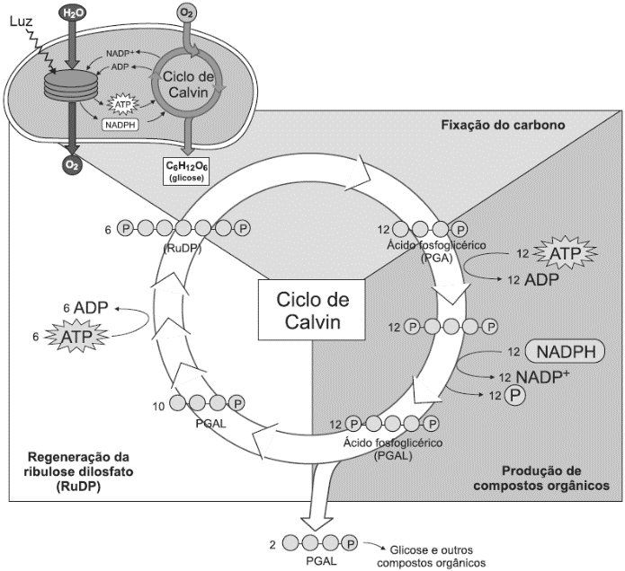
BIOQUIMICA. Disponível em:
<http://www.sobiologia.com.br/conteudos/bioquimica/bioquimica16.php>.
Acesso em: 23 out. 2016.
Observando-se o ciclo ilustrado, é correto afirmar:
01) A etapa de fixação depende da ação da rubisco e ocorre no estroma do cloroplasto.
02) A redução dos NADPH promove a gênese das moléculas precursoras da glicose.
03) A regeneração da RuDP demanda de energia metabólica produzida exclusivamente pelo condrioma das células vegetais.
04) A luz viabiliza a fosforilação do ADP a partir da clorofila presente no interior dos tilacoides.
05) O oxigênio das molécular liberado é originado da H₂O como objetivo do processo observado.
12. A equação da fotossíntese é tradicionalmente representada pela fórmula a seguir.
6CO2 + 6H2O + Luz C6H12O6 + 6CO2
Com relação à fotossíntese e ao(s) organismo(s) que participa(m) desse processo, assinale a alternativa correta.
(A) A fotossíntese é realizada somente pelos representantes do Reino Plantae.
(B) Os organismos que realizam fotossíntese possuem somente células procarióticas.
(C) A organela fundamental para o processo fotossintético é o cloroplasto.
(D) A fotossíntese é um dos processos essenciais para que exista vida na Terra, pois ao final de cada ciclo são liberadas seis moléculas de dióxido de carbono e mais uma de glicose.
(E) Os organismos que realizam a fotossíntese são chamados de heterotróficos, ou seja, são aqueles que produzem o próprio alimento (produtores).

13. Plantas suculentas cultivadas em vasos de vidro tampados produzem, por meio de seu metabolismo energético,
(A) O2 apenas no período diurno.
(B) O2 e CO2 apenas no período noturno.
(C) CO2 apenas, pois vivem em ambiente fechado.
(D) CO2 apenas no período noturno.
14. O processo fotossintético ocorre em duas etapas: a fase clara e a fase escura. Nas Angiospermas, a fotossíntese ocorre nos cloroplastos.
Observando-se o esquema dado, é correto afirmar, EXCETO:
(A) A fotólise da água ocorre em 1.
(B) A liberação de oxigênio ocorre em 2.
(C) A liberação de ATP e NADPH2 ocorre em 1.
(D) A utilização de água e de CO2 ocorre respectivamente em 1 e 2.

15. Cientistas construíram uma máquina que captura radiação solar em sua parte superior e H2O e CO2 em suas laterais. No interior da máquina, a radiação solar e os gases capturados reagem com o elemento químico cério. A máquina, então, expele gás oxigênio, gás hidrogênio e monóxido de carbono, como mostra a figura.
(www.folha.uol.com.br, 24.10.2010)
O funcionamento dessa máquina assemelha-se à etapa
(A) química da fotossíntese.
(B) fotoquímica da fotossíntese.
(C) química da fermentação alcoólica.
(D) da glicólise da respiração celular.
(E) de fotofosforilação da respiração celular.
16. Observe as indicações I, II, III, I...
Observe as indicações I, II, III, IV e V, que completam o ciclo biogeoquímico representado abaixo.
Após observação, assinale a alternativa que contém duas indicações CORRETAS:
(A) (II) fotossíntese (IV) nutrição
(B) (I) respiração (III) respiração
(C) (III) nutrição (IV) combustão
(D) (II) fotossíntese (V) fotossíntese
17. Em uma matéria sobre o papel das plantas na redução da concentração atmosférica dos gases do efeito estufa, consta a seguinte informação:
O vegetal “arranca” o carbono, que é o C do CO2, para usar de matéria-prima para o seu tronco, e devolve para a atmosfera o O2, ou seja, oxigênio.
(Superinteressante, maio de 2016. Adaptado.)
Tal informação refere-se à
(A) respiração celular e está correta, uma vez que, nas mitocôndrias, o carbono do CO2 é disponibilizado para a síntese de tecidos vegetais e o O2 é devolvido para a atmosfera.
(B) fotossíntese e está correta, uma vez que, através desse processo, a planta utiliza o carbono na síntese de seus tecidos, devolvendo para a atmosfera o oxigênio do CO2.
(C) fotossíntese e está incorreta, uma vez que o carbono do CO2 é utilizado na síntese de carboidratos que serão consumidos na respiração celular, mas não como matéria-prima do tronco.
(D) fotossíntese e está incorreta, uma vez que o oxigênio liberado para atmosfera provém da reação de decomposição da água, e não do CO2 que a planta capta da atmosfera.
(E) respiração celular e está incorreta, uma vez que o O2 liberado para atmosfera tem origem na quebra de carboidratos na glicólise, da qual também resulta o carbono que irá compor os tecidos vegetais.
GABARITO
1 - D
2 - D
3 - E
4 - C
5 - D
6 - B
7 - C
8 - C
9 - C
10 - B
11 - 1
12 - C
13 - A
14 - B
15 - B
16 - B
17 - D

